ПОЯСНИТЕЛЬНАЯ ЗАПИСКА
к проекту закона Чувашской Республики «О внесении изменений в Закон Чувашской Республики «О муниципальной службе
в Чувашской Республике»

Проектом закона Чувашской Республики «О внесении изменений в Закон Чувашской Республики «О муниципальной службе в Чувашской Республике» (далее – проект закона) в целях обеспечения соотносительности основных условий государственного пенсионного обеспечения граждан, проходивших государственную гражданскую службу Чувашской Республики, и основных условий такого обеспечения граждан, проходивших муниципальную службу в Чувашской Республике, федеральную государственную гражданскую службу, предлагается дополнить перечень периодов замещения должностей, включаемых (засчитываемых) в стаж муниципальной службы в Чувашской Республике для назначения пенсии за выслугу лет муниципальным служащим, приведенный в приложении 6 к Закону Чувашской Республики от 5 октября 2007 г. № 62 «О муниципальной службе в Чувашской Республике» (далее – Закон Чувашской Республики), должностями сотрудников российских дирекций в Европейском банке реконструкции и развития и Многостороннем агентстве по гарантиям инвестиций, российских исполнительных дирекций в Международном банке реконструкции и развития и Международном валютном фонде, определяемыми в соответствии с пунктом 1 Указа Президента Российской Федерации от 2 апреля 2025 г. № 211 «О сотрудниках российских дирекций (исполнительных дирекций) в некоторых международных финансовых организациях» и замещаемыми гражданами Российской Федерации.
Президентом Российской Федерации В.В. Путиным Правительству Российской Федерации совместно с исполнительными органами субъектов Российской Федерации поручено создать условия для поступления участников специальной военной операции на муниципальную службу, в том числе за счет корректировки квалификационных требований к стажу муниципальной службы или работы по специальности, направлению подготовки, а также к уровню образования (подпункт «а» пункта 3 перечня поручений Президента Российской Федерации от 29 мая 2025 г. № Пр-1223).
Кроме того, комиссией Государственного Совета Российской Федерации по вопросам поддержки ветеранов боевых действий – участников специальной военной операции и членов их семей рекомендовано исполнительным органам субъектов Российской Федерации в том числе внести в нормативные правовые акты изменения, предусматривающие особенности поступления ветеранов боевых действий – участников специальной военной операции на государственную гражданскую службу субъекта Российской Федерации и муниципальную службу по итогам конкурсных испытаний в части определения квалификационных требований к стажу и образованию (подпункт «а» пункта 11 предложений). В последующем Президентом Российской Федерации 11 ноября 2025 г. № Пр-2623 дано поручение проработать представленные предложения.
Указом Президента Российской Федерации от 15 мая 2026 г. № 327 «О единых базовых мерах поддержки лиц, принимающих (принимавших) участие в специальной военной операции, и других категорий лиц в субъектах Российской Федерации» рекомендовано высшим должностным лицам субъектов Российской Федерации установить единые базовые меры поддержки, в том числе содействие приоритетному трудоустройству участников специальной военной операции, их профессиональному обучению и (или) получению ими дополнительного профессионального образования, началу осуществления ими предпринимательской деятельности при условии, что они уволены с военной службы (службы, работы) или завершили исполнение контракта (иных правоотношений), а также оказание такого содействия членам семей, признанным в установленном порядке безработными.
Во исполнение вышеуказанных поручений, а также в связи с тем, что квалификационные требования к уровню профессионального образования, стажу муниципальной службы или стажу работы по специальности, направлению подготовки, необходимым для замещения должностей муниципальной службы, определяются законом субъекта Российской Федерации и в целях поддержки ветеранов боевых действий, принимавших участие в специальной военной операции, смягчения условий для их поступления на муниципальную службу предлагается внести изменения в Закон Чувашской Республики в части снижения типовых квалификационных требований для замещения должностей муниципальной службы в Чувашской Республике:
для замещения высших должностей в качестве требований предусматривается наличие высшего образования и не менее двух лет стажа муниципальной службы или стажа работы по специальности, направлению подготовки;
для замещения главных должностей в качестве требований предусматривается наличие высшего образования и не менее одного года стажа муниципальной службы или стажа работы по специальности, направлению подготовки. Требования к стажу муниципальной службы или работы по специальности, направлению подготовки для лиц, имеющих диплом бакалавра, специалиста или магистра с отличием, в течение трех лет со дня выдачи диплома не предъявляются.
Предлагаемые проектом закона изменения будут содействовать решению кадровых вопросов на муниципальном уровне, а также профессиональному становлению ветеранов специальной военной операции в системе местного самоуправления.
Проект закона не требует проведения оценки регулирующего воздействия в соответствии с постановлением Кабинета Министров Чувашской Республики от 29 ноября 2012 г. № 532 «О проведении оценки регулирующего воздействия проектов нормативных правовых актов Чувашской Республики», поскольку не устанавливает, не изменяет, не приостанавливает, не отменяет республиканские налоги и налоговые ставки по федеральным налогам, а также не регулирует бюджетные правоотношения.
Принятие Закона Чувашской Республики «О внесении изменений в Закон Чувашской Республики «О муниципальной службе в Чувашской Республике» не потребует дополнительного финансирования из республиканского бюджета Чувашской Республики.

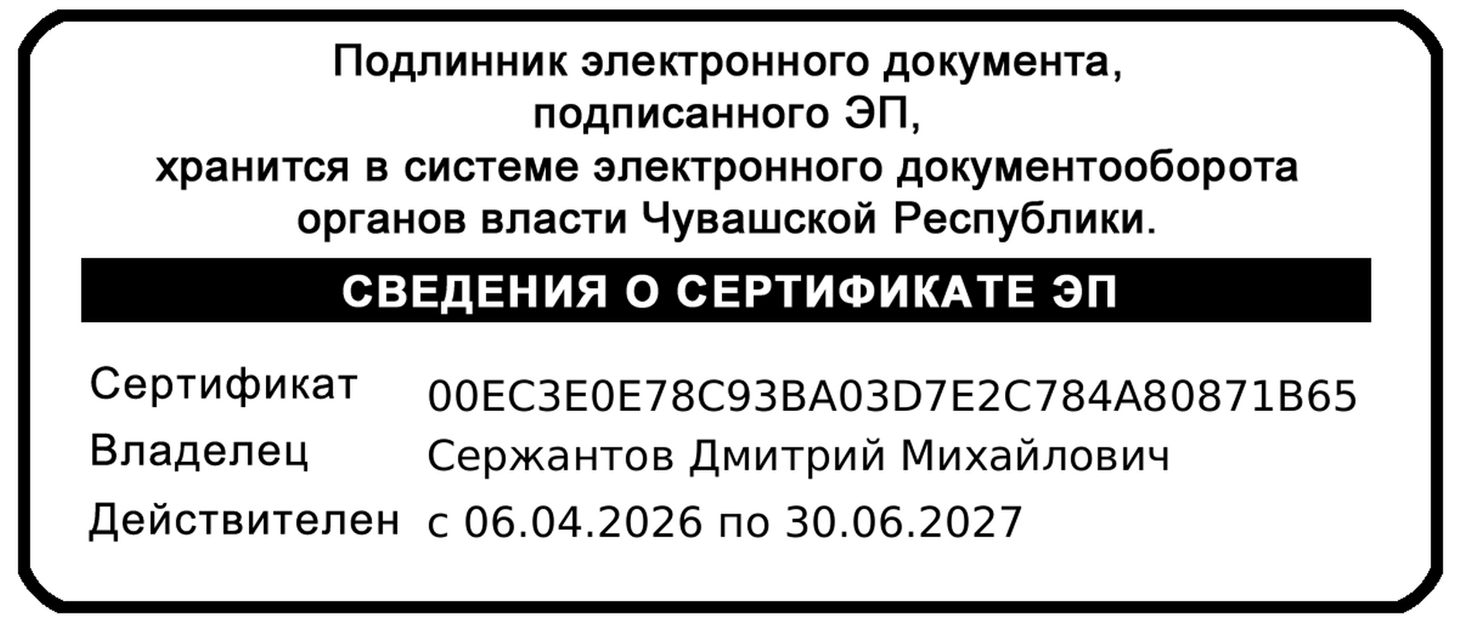
Руководитель Государственной службы Чувашской Республики по делам юстиции |  | Д.М. Сержантов

